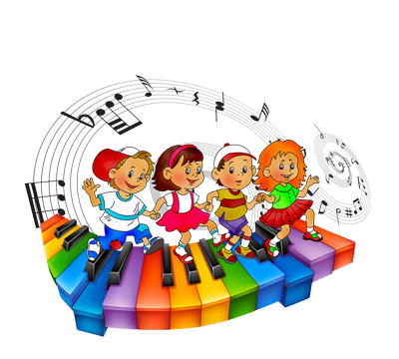Музыка - мир радостных переживаний. Открыть для ребенка этот мир - значит развивать у него способности: музыкальный слух и эмоциональную отзывчивость. С этой целью необходимо воспитывать любовь и интерес к музыке, приобщать ребенка к разнообразным видам деятельности: пению, ритмике, игре на детских инструментах. Если ребенка приобщают к активной практической деятельности, то происходит развитие всех его способностей (активизируется творчество) и первоначальное формирование музыкального вкуса. Развитие музыкального вкуса и эмоциональной отзывчивости в детском возрасте создает фундамент музыкальной культуры человека, как части его общедуховной культуры.

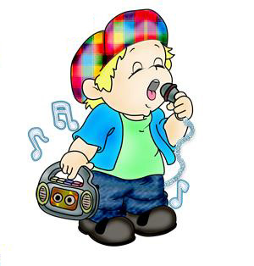 **«Уроки великого Карузо»**

Пение - основное средство музыкального воспитания. Оно наиболее близко и доступно детям. Вот почему пение все время присутствует в жизни ребенка, заполняет его досуг. Пение способствует развитию речи. Родители бывают довольны, когда их дети очень громко поют песни взрослого репертуара. Это серьезное заблуждение. Важно следить за тем, чтобы дети пели спокойно, без надрыва и крика. Взрослые песни рассчитаны на диапазон взрослого человека, а дети, исполняя их, занимаются подражательством и срывают голос. Нужно беречь детский голос, следить за тем, чтобы дети пели естественным голосом, не форсируя звук, не говорили слишком громко. Крик портит голос, притупляет слух и отрицательно влияет на нервную систему.

**«Музыка на кухне»**

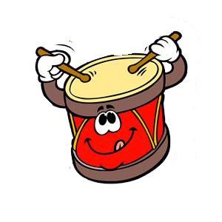Интересно, что даже кухонная утварь может быть музыкальным инструментом. Начнем с обыкновенных ложек, лучше взять деревянные. Ложки зажимают между пальцами в одной руке и ударяют ими в нужном ритме о ладонь другой руки. Из кастрюли, верх которой туго обтянут плотным полиэтиленом, получится барабан. А еще можно подвесить на веревке алюминиевые кастрюльки и ковшики и ударять по ним ложкой. Если не колотить, что есть силы, то получится отличный музыкальный инструмент. Можно попробовать спеть вместе с ребенком его любимую песню в сопровождении этих «музыкальных инструментов».

Если Вам это понравилось, то используя другие предметы «мира посуды», исполните народную песню «Светит месяц» в сопровождении таких «музыкальных инструментов», как стаканы, терки, тарелки, кастрюля с крышкой.

Музыкальный руководитель Тимохова Марина Николаевна